S3000 Jal.- + Schaltuhr BTSystem 55 Edelstahl

Gira

Eigenschaften

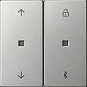

GTIN:

4010337027553

HAN:

5367600

Farbton

silber

Anzahl der Tasten

2,00

Anzahl der Betätigungspunkte

4,00

Farbausprägung

Edelstahl